Algoritmos, pseudocódigo, diagramas de flujo y uso opcional de PSeInt

Caso de Uso Inicial

Para iniciar en la lógica de programación, debemos de dejar de asumir procesos automáticos. Todo sistema computacional requiere instrucciones exactas.

Imagina el sistema de facturación de un restaurante.

Un cliente consume tres platos y el sistema debe entregar el total a pagar, incluyendo un 10% de propina y un 19% de impuestos.

Un humano hace este cálculo mentalmente o con una calculadora asumiendo pasos; una computadora se detendrá y fallará si no le indicas de dónde sale cada número, en qué orden sumarlos y cómo presentar el resultado.

El proceso de detallar esta secuencia exacta es lo que define a un algoritmo.

Algoritmos, Pseudocódigo y Diagramas de Flujo

Un Algoritmo es una secuencia finita, ordenada y sin ambigüedades de instrucciones para resolver un problema. En el desarrollo de software, es el paso previo a escribir cualquier línea de código real. Todo algoritmo tiene tres partes:
- Entrada (Input): Los datos necesarios para operar.
- Proceso: Las operaciones matemáticas o lógicas con esos datos.
- Salida (Output): El resultado entregado al usuario o sistema.

El Pseudocódigo es un lenguaje falso. Es una representación textual de un algoritmo que utiliza convenciones estructurales de un lenguaje de programación real, pero está diseñado para la lectura humana. No compila ni se ejecuta en una máquina real.

Los Diagramas de Flujo son la representación gráfica de ese algoritmo. Utilizan figuras geométricas estandarizadas (Norma ISO) conectadas por flechas para mostrar la dirección del proceso.

Comparación de Estructuras

Elemento | Pseudocódigo (PSeInt estricto) | Figura en Diagrama de Flujo | Propósito
Inicio / Fin | Algoritmo [nombre] / FinAlgoritmo | Óvalo | Delimitar el inicio y cierre del proceso.
Declaración | Definir [variable] Como [Tipo] | Rectángulo | Reservar espacio en memoria.
Entrada | Leer [variable] | Paralelogramo | Capturar datos del usuario o sistema externo.
Proceso | [variable] <- [expresión] | Rectángulo | Realizar cálculos o asignaciones.
Salida | Escribir [mensaje o variable] | Documento / Paralelogramo | Mostrar información al usuario.

Debe ser:
– Preciso
– Definido
– Finito

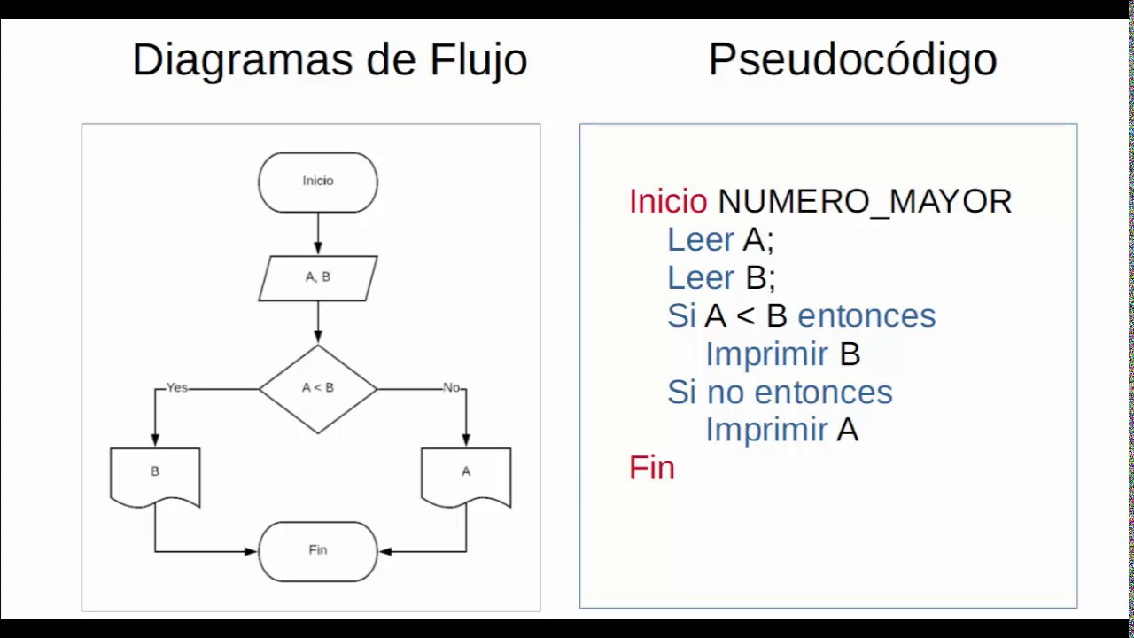

Anatomía del Pseudocódigo

Algoritmo CalcularTotal
// 1. Declaración de variables
Definir precio, impuesto, total Como Real

// 2. Entradas
Escribir "Ingrese el precio del producto:"
Leer precio

// 3. Procesos
impuesto <- precio * 0.19
total <- precio + impuesto

// 4. Salidas
Escribir "El total a pagar es: ", total
FinAlgoritmo

Preguntas Frecuentes

¿Necesito saber un lenguaje de programación específico para hacer algoritmos? No. El propósito del algoritmo es resolver la lógica del problema independientemente de la tecnología. Un buen algoritmo en pseudocódigo se puede traducir a Java, Python, C# o JavaScript sin alterar su estructura fundamental.

¿Qué pasa si me salto el diagrama de flujo y el pseudocódigo y voy directo a programar en Java?
Para problemas triviales, el impacto es bajo. Sin embargo, en arquitectura de software real, programar sin diseñar la lógica primero genera código espagueti, alta deuda técnica y errores de lógica que son mucho más costosos de depurar en código fuente que en un esquema.

Podemos decir, que vamos a tener en general la siguiente estructura:

Inicio
Entrada de datos
Proceso (cálculos o decisiones)
Salida de resultados
Fin

Inicio
Leer número1
Leer número2
suma ← número1 + número2
Mostrar suma
Fin

Ejemplo Demostrativo - Calcular el área de un rectángulo.

- Definición del Problema: Se requiere la base y la altura. La fórmula matemática es Área = base * altura.
- Pseudocódigo paso a paso:

Algoritmo AreaRectangulo
// Declaramos las variables como números reales (con decimales)
Definir base, altura, area Como Real
Escribir "Ingrese la base del rectángulo:"
Leer base
Escribir "Ingrese la altura del rectángulo:"
Leer altura
// El símbolo <- representa la asignación del cálculo a la variable 'area'
area <- base * altura
Escribir "El área calculada del rectángulo es: ", area
FinAlgoritmo

Práctica Acompañada

Instrucciones:

Vamos a calcular el interés simple de una inversión.
Necesitamos tres datos: el capital inicial, la tasa de interés anual (en porcentaje) y el tiempo en años.
La fórmula es: Interes = (Capital * Tasa * Tiempo) / 100.

Sigue estos pasos en papel:

- Define las variables.
- Solicita cada variable al usuario.
- Aplica la fórmula asegurando el uso correcto de los paréntesis para la jerarquía de operaciones.
- Muestra el resultado.

Solución Esperada (Código Completo):

Algoritmo CalcularInteresSimple
Definir capital, tasa, tiempo, interesGanado Como Real
Escribir "Ingrese el capital a invertir:"
Leer capital
Escribir "Ingrese la tasa de interés anual (ej. 5 para 5%):"
Leer tasa
Escribir "Ingrese el tiempo de inversión en años:"
Leer tiempo
interesGanado <- (capital * tasa * tiempo) / 100
Escribir "El interés generado será de: ", interesGanado
FinAlgoritmo

Actividad de Clase

Equipos de 2 personas.
Un estudiante (Driver) tiene el control del teclado/lápiz.
El otro (Navigator) dicta la lógica y revisa los errores. A la mitad del ejercicio, intercambian roles.

Reto: Crear un conversor de moneda local (ej. COP a USD).
El sistema debe pedir la cantidad en pesos, pedir la tasa de cambio actual, calcular cuántos dólares representa y calcular cuánto dinero se pierde por una comisión fija del banco del 2%.
Finalmente, mostrar el valor en dólares a recibir.

Nota de control:
No se deben usar condicionales, asuman que el usuario siempre ingresa números válidos mayores a cero.

Solución de Errores Comunes

Ambigüedad en las instrucciones:
Escribir Cocinar el huevo en lugar de Colocar el huevo en agua hirviendo por 10 minutos. En programación, usar nombres de variables como x o dato1 en lugar de capital o tasa genera el mismo efecto.

Asumir datos (Falta de Entradas):
Intentar calcular area <- base * altura sin antes haber ejecutado Leer base y Leer altura. El sistema arrojará un error de "variable no inicializada".

Confundir asignación con igualdad matemática:
En pseudocódigo y lenguajes de programación, A <- B (o A = B) significa "Toma el valor de B y guárdalo en A", no significa que ambas cosas sean matemáticamente iguales desde el principio.

Práctica Integradora Supervisada

Instrucciones (Ticket Jira)

Issue: LOG-001

Title: Cálculo de Nómina Semanal Básica

Description:
Como analista de recursos humanos, necesito un algoritmo que me permita calcular el pago semanal bruto y neto de un empleado.
El programa debe recibir el número de horas trabajadas y el valor del pago por hora.
Se debe calcular el salario bruto (horas * valor).
Al salario bruto se le debe descontar un 8% correspondiente a salud y pensión.
El sistema debe imprimir el salario bruto, el monto descontado y el salario neto a pagar.

Código Base (Para depuración y adaptación)

El siguiente código tiene errores de secuencia y variables faltantes. Úsalo como punto de partida.

Algoritmo CalculoNomina
Definir horas, valorHora Como Entero
Escribir "Ingrese horas trabajadas:"
Leer horas
salarioBruto <- horas * valorHora
Escribir "Ingrese el valor por hora:"
Leer valorHora
salarioNeto <- salarioBruto - descuentos
Escribir "El neto es: ", salarioNeto
FinAlgoritmo

Solución:

Algoritmo CalculoNominaOptimo
Definir horas Como Entero
Definir valorHora, salarioBruto, descuentos, salarioNeto Como Real

Escribir "Ingrese las horas trabajadas en la semana:"
Leer horas

Escribir "Ingrese el valor de pago por hora:"
Leer valorHora

salarioBruto <- horas * valorHora
descuentos <- salarioBruto * 0.08
salarioNeto <- salarioBruto - descuentos

Escribir "--- Resumen de Nómina ---"
Escribir "Salario Bruto: ", salarioBruto
Escribir "Deducciones (8%): ", descuentos
Escribir "Salario Neto a Pagar: ", salarioNeto
FinAlgoritmo

Prácticas de lógica
Requerimiento (Ticket de Jira):

Issue: LOG-003
Title: Calculadora de Gastos de Combustible Compartido
Description: Se requiere un algoritmo que permita a un grupo de amigos calcular cuánto debe pagar cada uno por el combustible de un viaje por carretera. El programa debe pedir al usuario:
- La distancia total del viaje en kilómetros.
- El rendimiento del vehículo (cuántos kilómetros recorre por cada litro de combustible).
- El precio actual de un litro de combustible.
- La cantidad de personas que viajan. El sistema debe calcular e imprimir: La cantidad total de litros necesarios, el costo total del combustible y el monto exacto que debe aportar cada pasajero (asumiendo que se divide en partes iguales).

Requerimiento (Ticket de Jira):
Issue: LOG-004
Title: Calculadora de Pintura y Presupuesto
Description: Una empresa de remodelaciones necesita una herramienta para cotizar la pintura de muros rectangulares. El algoritmo debe solicitar:

- El ancho del muro (en metros).
- El alto del muro (en metros).
- El rendimiento de la pintura (cuántos metros cuadrados cubre un litro).
- El precio por litro de la pintura. El programa debe calcular el área total a pintar. Con base en eso, debe determinar la cantidad exacta de litros de pintura requeridos. Finalmente, debe mostrar el costo total de los materiales.

Nota: Por tratarse de lógica secuencial básica, no se redondeará la cantidad de litros al entero superior, se trabajará con decimales exactos.

Ejercicio Independiente Aplicado
Issue: LOG-002
Title: Módulo de Cálculo de Índice de Masa Corporal (IMC)
Description: Como nutricionista, necesito una herramienta para calcular el IMC de un paciente y la diferencia de su peso actual con su peso objetivo. El programa solicitará: Nombre del paciente, Peso actual (en kg), Estatura (en metros) y Peso objetivo (en kg). Debe calcular el IMC usando la fórmula matemática IMC = Peso / (Estatura * Estatura). Debe calcular los kilogramos que le faltan (o sobran) restando el peso actual del peso objetivo. El sistema debe mostrar un reporte con los datos ingresados, el IMC calculado y la diferencia de peso.

Criterios de Logro Esperados:
Declaración correcta de variables Caracter (String) y Real (Double/Float).
Lectura secuencial correcta de los datos.
Implementación precisa de la fórmula matemática respetando la prioridad de operadores matemáticos.
Salida de datos concatenada correctamente (ej. "Paciente: ", nombre).
Elaboración del diagrama de flujo correspondiente en papel, validando la lógica secuencial antes de escribir el pseudocódigo.

